国家能源局12398能源监管热线投诉举报办理情况通报
（2023年第6期）

2023年6月，国家能源局12398能源监管热线（以下简称12398热线）共接收投诉举报942件，办结投诉举报692件（含往期结转）。现将有关情况通报如下：
一、当月接收情况
2023年6月，12398热线共接收投诉举报942件，环比增长19.85%、同比下降34.76%。其中：投诉810件，环比增长17.39%、同比下降41.39%；举报132件，环比增长37.50%、同比增长112.90%。
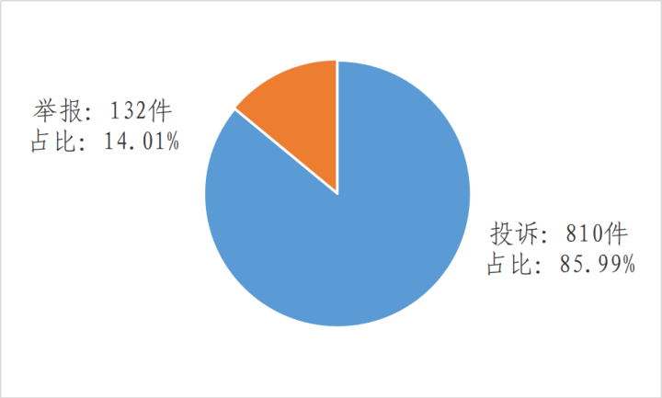
图一 2023年6月接收投诉举报分布图
（一）分类情况
1.按被投诉举报行业分类
电力行业排在首位，数量为890件、占投诉举报总数的94.48%，主要集中在供电服务、市场准入、电力安全等方面。
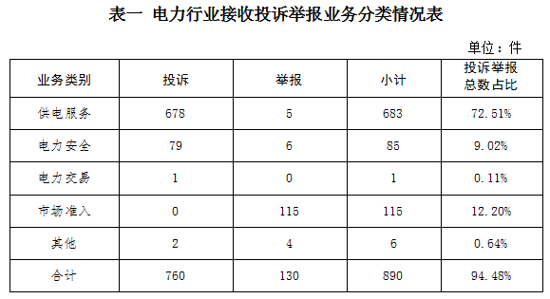
新能源和可再生能源行业排在第二位，数量为51件、占投诉举报总数的5.41%，主要集中在并网发电、补贴和费用等方面。
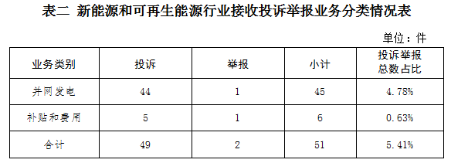
其他行业1件、占投诉举报总数的0.11%。
2.按被投诉举报对象分类
供电企业825件、占投诉举报总数的87.58%，其中国家电网公司643件、占投诉举报总数的68.26%，南方电网公司95件、占投诉举报总数的10.08%，地方电力企业87件、占投诉举报总数的9.24%；承装（修、试）电力施工企业115件、占投诉举报总数的12.20%；其他市场主体2件、占投诉举报总数的0.22%。
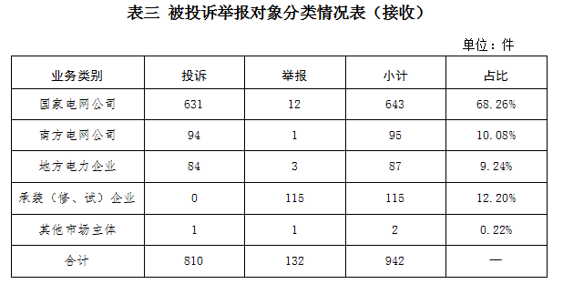
（二）地区分布情况
各省（自治区、直辖市）按照接收投诉举报数量排序，河北、黑龙江、山东、内蒙古、四川排在全国前5位。其中：按投诉数量排序，黑龙江、内蒙古、河北、山东、四川排在全国前5位；按举报数量排序，广东、河北、四川、陕西、山东排在全国前5位；按百万人均投诉举报数量排序，内蒙古、黑龙江、天津、吉林、海南排在全国前5位。（全国接收投诉举报地区分布情况详见附件1）
（三）主要问题
2023年6月，接收的投诉举报主要反映了4个方面的问题。
1.电能质量问题。部分地区遭遇高温极端天气，导致出现跳闸停电、低电压等电能质量问题。
投诉举报量靠前的2个省份为黑龙江（61件）、河北（49件）。
2.承装（修、试）电力设施许可问题。少数企业提供虚假材料，使用其他企业员工相关证件申请承装（修、试）电力设施许可证。
投诉举报量靠前的2个省份为广东（19件）、河北（17件）。
3.停电抢修问题。个别供电企业计划检修安排不合理、抢修力量投入不足，导致停电后未及时恢复供电，影响群众正常用电。
投诉举报量靠前的2个省份为黑龙江（10件）、河南（7件）。
4.新能源和可再生能源行业相关问题。分布式光伏发电项目并网存在困难，上网电费结算、补贴转付不及时等。
投诉举报量靠前的2个省份为山东（9件）、黑龙江（6件）。
二、当月处理情况
（一）受理情况
2023年6月，根据国家有关法规政策规定，国家能源局派出机构对属于监管职责范围的854件投诉举报进行了受理，占接收数量的90.66%；其他不予受理的，已按照国家有关法规政策进行了及时转办，并将有关情况及时告知了当事人。
（二）办结情况
2023年6月，国家能源局派出机构办结投诉举报692件（含往期结转），环比增长8.46%、同比下降28.59%，累计办结率97.57%。其中：投诉589件，环比增长13.27%、同比下降34.34%；举报103件，环比下降12.71%、同比增长43.06%。
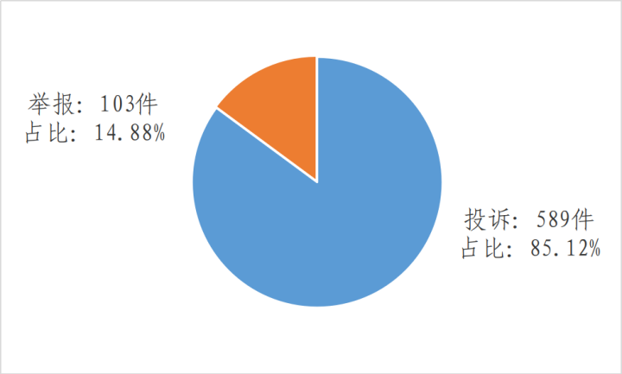
图二 2023年6月办结投诉举报分布图
从被投诉举报对象看，供电企业594件、占投诉举报总数的85.84%，其中国家电网公司468件、占比67.63%，南方电网公司77件、占比11.13%，地方电力企业49件、占比7.08%；承装（修、试）电力设施施工企业95件、占比13.73%；新能源和可再生能源发电企业2件、占比0.29%；其他市场主体1件、占比0.14%。
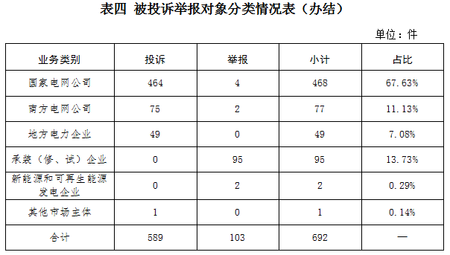
（三）问题处置情况
针对群众反映的投诉举报，国家能源局派出机构严格根据国家有关法规政策进行处理。一是督促指导相关企业，加快电能质量、停电抢修等群众反映问题的解决，保障群众正常生产生活；二是通过行政处罚、监管约谈、责令整改等方式，纠正有关企业违法违规行为，维护公平公正的市场秩序和群众的合法权益；三是通过解释说明、澄清事实，使群众消除误解。（2023年6月12398热线典型投诉举报事项具体处理情况见附件2）
附件1

全国接收投诉举报地区分布情况
单位：件/百万人、件
序号 | 省份 | 投诉举报  数量 | 投诉数量 | 举报数量 | 百万人均  投诉举报
1 | 北京 | 25 | 19 | 6 | 1.142
2 | 天津 | 27 | 22 | 5 | 1.948
3 | 河北 | 72 | 55 | 17 | 0.965
4 | 山西 | 21 | 16 | 5 | 0.602
5 | 内蒙古 | 60 | 57 | 3 | 2.496
6 | 辽宁 | 45 | 40 | 5 | 1.057
7 | 吉林 | 35 | 30 | 5 | 1.454
8 | 黑龙江 | 69 | 69 | 0 | 2.166
9 | 上海 | 22 | 22 | 0 | 0.885
10 | 江苏 | 24 | 24 | 0 | 0.283
11 | 浙江 | 30 | 24 | 6 | 0.465
12 | 安徽 | 28 | 26 | 2 | 0.459
13 | 福建 | 20 | 17 | 3 | 0.481
14 | 江西 | 11 | 6 | 5 | 0.243
15 | 山东 | 65 | 55 | 10 | 0.640
16 | 河南 | 39 | 37 | 2 | 0.393
17 | 湖北 | 30 | 30 | 0 | 0.519
18 | 湖南 | 32 | 26 | 6 | 0.482
19 | 广东 | 57 | 37 | 20 | 0.500
20 | 广西 | 27 | 23 | 4 | 0.539
21 | 海南 | 13 | 12 | 1 | 1.290
22 | 重庆 | 14 | 13 | 1 | 0.437
23 | 四川 | 59 | 47 | 12 | 0.705
24 | 贵州 | 19 | 18 | 1 | 0.493
25 | 云南 | 23 | 23 | 0 | 0.487
26 | 西藏 | 1 | 1 | 0 | 0.275
27 | 陕西 | 39 | 28 | 11 | 0.987
28 | 甘肃 | 10 | 9 | 1 | 0.400
29 | 青海 | 3 | 3 | 0 | 0.507
30 | 宁夏 | 5 | 5 | 0 | 0.694
31 | 新疆 | 17 | 16 | 1 | 0.658

附件2

2023年6月12398热线典型投诉举报事项具体处理情况
序号 | 被投诉单位 | 反映事项 | 处理措施及结果
1 | 国网山西省电力公司忻州供电公司 | 忻州市忻府区群众反映，其居住村庄不明原因停电，联系95598供电服务热线，供电企业工作人员告知其不清楚故障点，无法明确复电时间。希望调查并处理此问题。 | 经调查，反映事项属实。被投诉对象负全部责任。投诉人处2023年5月26日13时44发生停电，其未联系到台区经理，于13时57分拨打95598供电服务热线下发报修工单。故障发生线路较长，供电企业人员无法快速确定故障发生位置，故告知投诉人暂未找到故障点，无法明确故障点信息及具体复电时间。已督促供电企业加强巡视、及时消缺，并将具体情况向投诉人解释说明。经回访，投诉人表示满意。
2 | 山西地方电力有限公司吕梁供电公司 | 吕梁市临县群众反映，其先后2次申请报装三相电，手续齐全，供电企业已受理申请，但均未及时装表接电。希望调查处理此问题。 | 经调查，反映事项属实。被投诉对象负全部责任。投诉人用电点变压器目前已处于超负荷运行状态，不具备新装接入条件。已督促供电企业加大设备改造投入，提升供电服务能力，并将具体情况向投诉人解释说明。目前，供电企业已经制定电网改造方案，相关设备及材料已到位，改造完成后将第一时间安排接入。经回访，投诉人表示满意。
3 | 山西地能电力设计有限公司 | 太原市迎泽区群众反映，其通过资质和信用信息系统查询，发现山西地能电力设计有限公司冒用其公司员工电工证。请求尽快调查处理此问题。 | 经调查，反映事项属实。山西地能电力设计有限公司在员工离职后，未及时在资质和信用信息系统上解绑其证件，导致相关人员电工证被占用。已责令该企业在系统上解绑相关证件，并将该企业纳入后续监管范围。目前，该企业已完成相关证件解绑工作。经回访，举报人表示满意。
4 | 山西昊胜建设集团有限公司 | 太原市杏花岭区群众反映，其通过资质和信用信息系统查询，发现山西昊胜建设集团有限公司冒用其电工证。请求调查并处理此问题。 | 经调查，反映事项属实。山西昊胜建设集团有限公司在举报人离职后，未及时在资质和信用信息系统上解绑其证件，导致其电工证被占用。已责令该企业在系统上解绑相关证件，并将该企业纳入后续监管范围。目前，该企业已完成相关证件解绑工作。经回访，举报人表示满意。
5 | 山西银塔电力工程有限公司 | 忻州市开发区群众反映，其通过资质和信用信息系统查询，发现山西银塔电力工程有限公司冒用其公司员工电工证。请求尽快调查处理此问题。 | 经调查，反映事项属实。山西银塔电力工程有限公司在员工离职后，未及时在资质和信用信息系统上解绑其证件，导致相关人员电工证被占用。已责令该企业在系统上解绑相关证件，并将该企业纳入后续监管范围。目前，该企业已完成相关证件解绑工作。经回访，举报人表示满意。
6 | 国网内蒙古东部电力有限公司赤峰供电公司 | 赤峰市阿鲁科尔沁旗群众反映，其居住地近期出现低电压、电压不稳问题。联系供电企业未解决。期盼尽快彻底解决此问题 | 经调查，反映事项属实。被投诉对象负全部责任。投诉人所在区域位于供电线路末端，  近期排灌量加大导致用电量激增，造成低电压问题。已督促供电企业通过调整电压、增加无功补偿装置、加快设备改造等方式解决低电压和电压不稳问题。目前，供电企业准备新建变电站，投运后将大幅提升供电电压质量，并已将具体情况向投诉人解释说明。经回访，投诉人表示满意。
7 | 内蒙古电力（集团）有限责任公司呼和浩特供电公司 | 呼和浩特市新城区群众反映，其家安装2块电表，1块居民用电电表，1块煤改电电表。因煤改电电表欠费，供电企业未经通知，便给其居民用电电表停电。希望供电企业针对此问题给予合理解释。 | 经调查，反映事项属实。被投诉对象负全部责任。投诉人居民用电与煤改电用电属同一地址用电，供电企业目前的技术手段无法支持在同一户上实现预付费和后付费分开计费。供电企业工作人员在投诉人欠费后多次进行催费工作，并张贴欠费停电通知书，但投诉人未缴清欠费，故供电企业将投诉人煤改电电表和居民用电电表均进行停电。已督促供电企业将具体情况向投诉人解释说明。经回访，投诉人表示满意。
8 | 国网辽宁省电力有限公司营口供电公司 | 营口市大石桥市群众反映，其居住地部分区域近日频繁闪停及停电，供电企业未及时恢复供电。希望调查处理此问题。 | 经调查，反映事项属实。被投诉对象负部分责任。2023年4月11日投诉人所在地受大风天气影响，供电线路短路造成闪停，后发生停电。因故障位置比较隐蔽，故停电时间较长。已督促供电企业加强巡视、及时消缺，不断提高供电质量，并将具体情况向投诉人解释说明。经回访，投诉人表示满意。
9 | 辽宁铭源电力有限公司 | 大连市甘井子区群众反映，其通过资质和信用信息系统查询，发现辽宁铭源电力有限公司冒用其证件。请求尽快调查处理。 | 经调查，反映事项属实。辽宁铭源电力有限公司存在冒用他人证件行为。已责令该企业进行整改，整改期二十天，如逾期仍不满足许可要求，将撤销许可，如发现存在违法违规行为，将予以行政处罚。目前，该企业已将相关证件从资质和信用信息系统中移除。经回访，举报人表示满意。
10 | 国网吉林省电力有限公司长春供电公司 | 长春市净月区群众反映，其居住小区频繁停电已持续1个月，近期再次停电。期盼尽快彻底解决此问题。 | 经调查，反映事项属实。被投诉对象负部分责任。投诉人所在地受外力破坏和供电企业产权设备故障等影响，出现频繁停电。已督促供电企业加强防外力破坏宣传和线路设备巡视，将具体情况向投诉人解释说明。目前，供电企业已就第三方施工破坏电力设施问题向有关部门反映，每日安排工作人员定时定点对施工位置进行监督，并准备投运备用电缆设备，保证当地居民正常供电。经回访，投诉人表示满意。
11 | 国网黑龙江省电力有限公司哈尔滨供电公司 | 哈尔滨市木兰县群众反映，其居住村庄用电量过大导致低电压问题，已持续多年。联系供电企业未解决，希望督促尽快解决此问题。 | 经调查，反映事项属实。被投诉对象负部分责任。投诉人为专变用户，其所在位置距离变压器较远，近期农户集中抽水灌溉，造成电压偏低。已督促供电企业协助解决低电压问题，同时加强供电服务工作，不断提高服务水平，并将具体情况向用户解释说明。目前，供电企业已通过调整变电站电压值，解决低电压问题。经回访，投诉人表示满意。
12 | 国网黑龙江省电力有限公司齐齐哈尔供电公司 | 齐齐哈尔市泰来县群众反映，其所在地50余户村民申请安装电采暖电表，手续齐全，供电企业已受理，但未及时装表接电，对此不认可。期盼尽快完成装表接电工作。 | 经调查，反映事项部分属实。被投诉对象负部分责任。投诉人代替村民统一向供电企业申请报装用电，工作人员受理了满足安装条件的其中6户用电申请，已施工完成并装表接电。剩余用户因所在台区变压器容量不足，需进行改造，影响了装表接电进度。已督促供电企业不断提高供电服务质量，并将具体情况向投诉人解释说明。目前，供电企业已完成设备改造，并完成了剩余用户装表接电工作，同时已按规定对相关责任人进行通报和经济处罚。经回访，投诉人表示满意。
13 | 国网黑龙江省电力有限公司双鸭山供电公司 | 双鸭山市宝清县群众反映，其所在农场部分区域遇天气变化便频繁停电，已持续多年。联系供电企业未彻底解决，期盼尽快彻底解决此问题。 | 经调查，反映事项部分属实。被投诉对象负部分责任。投诉人所在地近2个月共停电3次，均为遭遇恶劣天气导致。已督促供电企业加强巡视巡线，及时消缺，不断提高供电质量，并将具体情况向投诉人解释说明。经回访，投诉人表示满意。
14 | 国网黑龙江省电力有限公司伊春供电公司 | 伊春市伊美区群众反映，其居住小区从2023年开始出现频繁停电问题，近期又多次停电。希望督促解决此问题。 | 经调查，反映事项属实。被投诉对象负部分责任。投诉人所在地受计划停电、恶劣天气、外力破坏以及自维产权设备故障等因素影响，出现频繁停电问题。近期因设备故障，供电企业采取分段送电措施，故投诉人所在线路出现多次闪断。已督促供电企业在计划停电期间积极组织隐患排查工作，加强巡视、及时消缺，不断提高供电质量，并将具体情况向投诉人解释说明。目前，供电企业已按规定对相关责任人进行了经济处罚，并向投诉人进行解释说明。经回访，投诉人表示满意。
15 | 国网浙江省电力有限公司金华供电公司 | 金华市婺城区群众反映，其居住小区不明原因停电，联系95598供电服务热线，告知供电企业上报其居住地已恢复供电，但实际未恢复供电。希望督促解决此问题 | 经调查，反映事项属实。被投诉对象负全部责任。投诉人所在小区受外力破坏影响，部分住户停电。停电后抢修人员汇报10kV主线恢复供电，但由于低压开关失压闭锁保护，故投诉人所在小区配电站至用户开关仍然处于跳闸状态。已督促供电企业规范抢修人员现场作业，及时与停电用户沟通，并将具体情况向投诉人解释说明。经回访，投诉人表示满意。
16 | 浙江天诚电力工程有限公司 | 宁波市象山县群众反映， 其通过资质和信用信息系统查询，发现浙江天诚电力工程有限公司冒用其高压电工证。请求尽快调查处理此问题。 | 经调查，反映事项属实。浙江天诚电力工程有限公司在举报人离职后，未及时在资质和信用信息系统上解绑其证件，导致举报人电工证被占用。已责令该企业在系统上解绑其相关证件，并将该企业纳入后续监管范围。目前，该企业已完成相关证件解绑工作。经回访，举报人表示满意。
17 | 浙江岩亨信息技术有限公司 | 宁波市大榭开发区群众反映，其通过资质和信用信息系统查询，发现浙江岩亨信息技术有限公司冒用其高压电工证。请求调查处理。 | 经调查，反映事项属实。浙江岩亨信息技术有限公司在举报人离职后，未及时在资质和信用信息系统上解绑其证件，导致举报人电工证被占用。已责令该企业在系统上解绑其相关证件，并将该企业纳入后续监管范围。目前，该企业已完成相关证件解绑工作。经回访，举报人表示满意。
18 | 福建省鸿晟电力工程有限公司 | 泉州市台商投资区群众反映，其通过资质和信用信息系统查询，发现福建省鸿晟电力工程有限公司冒用其助理工程师证。请求尽快调查处理此问题。 | 经调查，反映事项属实。福建省鸿晟电力工程有限公司在举报人离职后，未及时在资质和信用信息系统上办理人员离职手续并补充新的人员。已向该企业下发限期整改通知书。目前，该企业已按期办理了举报人离职手续并补充了新的人员。经回访，举报人表示满意。
19 | 福建省驰城建设工程有限公司 | 南平市延平区群众反映，其通过资质和信用信息系统查询，发现福建省驰城建设工程有限公司冒用其电工证。请求调查处理此问题。 | 经调查，反映事项属实。福建省驰城建设工程有限公司在举报人离职后，未及时在资质和信用信息系统上办理人员离职手续并补充新的人员。已向该企业下发限期整改通知书。目前，该企业已按期办理了举报人离职手续并补充了新的人员。经回访，举报人表示满意。
20 | 国网山东省电力公司聊城供电公司 | 聊城市东昌府区群众反映，其申请报装居民用电，供电企业已受理，但未及时装表接电。联系供电企业未解决，希望调查处理此问题。 | 经调查，反映事项部分属实。被投诉对象负部分责任。投诉人经营临街商铺，由其他高压用户专变供电，非供电企业直供户。根据《电力供应与使用条例》“供电方式应当按照安全、可靠、经济、合理和便于管理的原则”之规定，若新引电源至投诉人商铺将造成交叉供电，且现场施工存在安全隐患、布线过长可能会导致低电压，故暂不满足直供条件。已要求供电企业提高基层服务管理能力，并将具体情况向投诉人解释说明。目前，供电企业已计划在该供电区域新增配变布点，并将具体情况向投诉人解释说明。
21 | 河南锦城建筑工程有限公司 | 周口市川汇区群众反映，其通过资质和信用信息系统查询，发现河南锦城建筑工程有限公司冒用其电工证。请求尽快调查处理此问题。 | 经调查，反映事项部分属实。河南锦城建筑工程有限公司在举报人离职后，未及时在资质与信用信息系统中办理离职手续，导致举报人证件被占用。已责令该企业尽快完成解绑工作。目前，该企业已在资质系统中为举报人办理离职。经回访，举报人表示满意。
22 | 国网湖北省电力有限公司孝感供电公司 | 孝感市安陆市群众反映，其商铺附近变压器因遇恶劣天气，变压器配电柜柜门损坏掉落，配电柜内电线即将掉落至地面，存在安全隐患。多次联系供电企业，告知无需维修。希望尽快督促解决此问题。 | 经调查，反映事项部分属实。被投诉对象负部分责任。2023年4月，受遭遇恶劣天气影响，投诉人商铺门前配电柜柜门出现脱落。投诉人向供电企业反映后，工作人员现场按照投诉人要求先行将半脱落的配电柜门取下，并计划于天晴后将柜门焊接恢复。因焊接柜门需整台区停电处理，并在风控系统中发布计划，故工作人员当时无法告知具体时间。已督促供电企业加强管理，及时完成柜门焊接恢复相关工作。目前，供电企业已采用铆钉打孔方式将该配电柜门进行了固定恢复。经回访，投诉人表示满意。
23 | 国网湖北省电力有限公司十堰供电公司 | 十堰市郧阳区群众反映，其家门前电线杆倾斜，存在安全隐患。联系供电企业未解决，请求督促解决此问题。 | 经调查，反映事项属实。被投诉对象负全部责任。投诉人向供电企业反映电杆倾斜且存在裂纹，存在安全隐患问题后，供电企业工作人员现场告知已知晓该情况，此处线路正在开展隐患排查，线路隐患排查完毕后尽快统一上报处理。已督促供电企业提高主动服务意识，尽快解决安全隐患。目前，供电企业已将电杆更换完毕，消除了安全隐患。经回访，投诉人表示满意。
24 | 广西新电力投资集团有限责任公司 | 河池市南丹县群众反映，供电企业工作人员在其出示缴费证明的情况下，仍对其家实施欠费停电，后经核实才为其恢复供电。希望调查处理此问题。 | 经调查，反映事项属实。被投诉对象负全部责任。经核查，投诉人为租户，2023年4月27日，供电企业工作人员上门对投诉人所在区域开展催费工作。因投诉人未在家且联系不上，工作人员于21时14分对其实施停电。后通过投诉人邻居与其取得联系，其回家后与工作人员沟通，表示已缴清电费并出示微信缴费记录，该工作人员未认真核对系统，误认为投诉人仍未缴清电费。此后核对投诉人缴费记录，于21时26分为该户复电，并向用户致歉及解释。已督促供电企业加强基层工作人员服务管理，提升供电服务水平，并将具体情况向投诉人解释说明。经回访，投诉人表示满意。
25 | 广西新电力投资集团有限责任公司 | 百色市田林县群众反映，其居住地频繁停电，影响正常生活。希望督促尽快彻底解决此问题。 | 经调查，反映事项部分属实。被投诉对象负全部责任。投诉人所在地供电设备故障、存在树障，导致频繁停电。已督促供电企业尽快梳理辖区频繁停电线路，进行台账式管控、清单式销号，做好频繁停电问题专项整治工作，为群众提供更可靠的供电服务。经回访，投诉人表示满意。
26 | 国网四川省电力公司南充供电公司 | 南充市南部县群众反映，其居住地低电压已持续2至3年。希望尽快彻底解决此问题。 | 经调查，反映事项属实。被投诉对象负全部责任。投诉人所在村庄位于台区末端，在夏季高温及春节等高峰用电时段存在低电压问题。目前该村农网改造项目储备未下达，供电企业已现场制定增补相线和更换部分导线临时治理方案，现正在采购物资材料。已督促供电企业在后期农网改造项目批复后，尽快对该村进行全面改造，彻底解决该处低电压问题。经回访，投诉人表示满意。
27 | 国网四川省电力公司甘孜供电公司 | 甘孜藏族自治州甘孜县群众反映，其商铺新装用电，缴纳300元电费后，次日便欠费10元并停电，且再次缴纳100元电费仍未恢复供电。联系供电企业，告知其未欠费，需手动操作电表后方可复电，但其操作后仍未复电。希望督促尽快解决此问题。 | 经调查，反映事项部分属实。被投诉对象负全部责任。投诉人电能表通讯模块故障，导致电费不能正常下发，造成电表跳闸停电。已督促供电企业尽快更换投诉人电表通讯模块并恢复供电，同时将具体情况向投诉人解释说明。经回访，投诉人表示满意。
28 | 四川西昌电力股份有限公司 | 凉山彝族自治州西昌市群众反映，其所在地存在频繁停电问题，且无提前通知，导致其家电器损坏。请求彻底解决此问题。 | 经调查，反映事项属实。被投诉对象负全部责任。2023年5月投诉人所在地共停电4次，均为故障导致。已督促供电企业加强巡视，不断提高供电可靠性，并将具体情况向投诉人解释说明，并将具体情况向投诉人进行解释。经回访，投诉人表示满意。
29 | 四川浩华鼎胜建筑工程有限公司 | 成都市锦江区群众反映，其通过资质和信用信息系统查询，发现四川浩华鼎胜建筑工程有限公司冒用其高压电工证。请求尽快调查处理。 | 经调查，反映事项属实。举报发生时，四川浩华鼎胜建筑工程有限公司正在办理承装资质申请，已终止其申请，并解除相关占用。经回复沟通，举报人表示满意。
30 | 南网贵州电网有限责任公司贵阳供电局 | 贵阳市云岩区群众反映，其家房屋对外出租，前期赴供电企业签订智能交费协议书，协议签订后实行预付费模式。现租客已退租，其发现已拖欠1200余元电费。联系95598供电服务热线反映，工作人员告知协议签订后需要时间注册，故一直未实行预付费模式。希望督促解决此问题。 | 经调查，反映事项属实。被投诉对象负全部责任。投诉人与供电企业签订的《低压客户供用电合同补充协议书》约定“当用电方可用电费低于0元时，供电方发出停电通知，如用电方未及时充值，供电方将停止供电”，但实际供电企业未执行协议中相关规定。其房屋租客拖欠2023年3月至4月电费，故产生欠费。已责成供电企业进一步规范业务流程，提升员工业务能力，并将具体情况向投诉人解释说明。经回访，投诉人表示满意。
31 | 南网云南电网有限责任公司楚雄供电局 | 楚雄彝族自治州永仁县群众反映，近日供电企业向其下发欠费信息，显示30分钟后自动停电。2日后发现其家欠费停电，随后交纳300元电费，但未恢复供电。同时，其通过供电企业APP自行计算用电量，计算结果与电表显示用电量不一致。联系供电企业未解决，希望督促供电企业协助解决此问题。 | 经调查，反映事项部分属实。被投诉对象负全部责任。投诉人欠费后，供电企业按照协议约定开展电费催收工作。因系统故障，投诉人交清电费后未及时触发自动复电功能。在供电企业工作人员引导下，投诉人再次通过南网在线APP成功触发自动复电功能，投诉人家中已恢复正常供电。经核对，投诉人实际用电量与电表显示读数一致。已督促供电企业按《供电营业规则》规定，做好电费催收及停电告知工作；对于系统问题及时查找原因，并彻底解决问题，及时公开处置情况。经回访，投诉人表示满意。
32 | 云南农垦电力有限责任公司 | 西双版纳傣族自治州景洪市群众反映，其居住地存在频繁停电问题。联系供电企业未解决，希望尽快彻底解决此问题。 | 经调查，反映事项属实。被投诉对象负全部责任。投诉人所在地电缆故障导致频繁停电。已督促供电企业按照规定要求开展抢修复电工作，并合理配置资源，保证快速处置故障，同时加快2023年农网改造，彻底解决线路老化及安全隐患问题。目前，供电企业已加强线路、设备巡视，并已将投诉人所在村庄列入2023年农网改造计划中，彻底解决投诉人反映问题。经回访，投诉人表示满意。
33 | 国网西藏电力有限公司日喀则供电公司 | 日喀则市拉孜县群众反映，其家欠费停电，及时交纳电费后，未及时恢复供电。联系95598供电服务热线未解决，希望调查处理此问题。 | 经调查，反映事项属实。被投诉对象负全部责任。经核实，投诉人处因欠费系统自动停电，其通过“网上国网”APP先后缴费3次后结清欠费。因多次缴费未结清欠费余额，系统自动复电失败,需供电企业到现场手动复电。投诉人拨打95598供电服务热线后，供电企业工作人员联系投诉人电话未接通，未及时到现场复电。已督促供电企业将具体情况向投诉人解释说明。经回访，投诉人表示满意。
34 | 国网陕西省电力有限公司西安供电公司 | 西安市周至县群众反映，其公司向供电企业申请集中供热项目高压供电，供电企业告知10个工作日内出具方案，但未按时出具。希望调查处理此问题。 | 经调查，反映事项属实。被投诉对象负全部责任。2023年3月27日投诉人至供电企业营业厅办理高压新装业务，由于报装总容量负荷较大，附近线路无法承载，故供电企业未及时答复供电方案。已督促供电企业依法依规办理报装业务，提高服务水平，并将具体情况向投诉人解释说明。目前，供电企业已为投诉人制定电源接入方案，供电方案已答复，并已对相关人员进行了经济考核。经回访，投诉人表示满意。
35 | 国网陕西省电力有限公司榆林供电公司 | 榆林市横山县群众反映，其居住村庄低电压已持续多年。联系供电企业未解决，希望尽快彻底解决此问题。 | 经调查，反映事项属实。被投诉对象负全部责任。经现场实测，投诉人电表电压169V，存在电压偏低问题。2022年5月至2023年5月由于投诉人居住地网络信号异常，无法在采集系统与营销系统中调取投诉人电压质量数据，导致供电企业未及时处理。已要求供电企业对相关台区电压进行实时监测，存在问题及时解决，并加强改造力度，确保用户用电正常。目前，供电企业已将该台区列入今年低压治理计划。经回访，投诉人表示满意。
36 | 国网甘肃省电力公司武威供电公司 | 武威市凉州区群众反映，其申请报装户用光伏发电项目，手续齐全，供电企业告知变压器已满，无法安装。请求尽快解决此问题。 | 经调查，反映事项属实。被投诉对象负全部责任。投诉人申请接入分布式电源后，供电企业向投诉人出具《分布式电源并网业务告知函》，告知并网点台区以及所属10kV供电线路并网分布式电源容量较大，已出现反送电现象，需待电网设备升级改造完成，具备接入条件后才能并网。已向供电企业宣贯国家关于分布式电源接入的相关政策要求，并督促协调供电企业尽快完成投诉人处分布式电源并网。经回访，投诉人表示满意。
37 | 国网甘肃省电力公司庆阳供电公司 | 庆阳市环县群众反映，其居住村庄不明原因低电压已持续多年。期盼尽快彻底解决此问题。 | 经调查，反映事项属实。被投诉对象负全部责任。经现场实测，投诉人家启动大功率电器后电压为168.5V，不符合《供电营业规则》相关规定，存在低电压问题。2023年2月供电企业已将该台区列入改造项目。已督促供电企业建立低电压治理绿色通道机制，提前开展施工。目前，该台区正在实施改造，改造完成后将彻底解决投诉人所在台区低电压问题。经回访，投诉人表示满意。
38 | 国网青海省电力公司玉树供电公司 | 玉树藏族自治州杂多县群众反映，2022年其向供电企业申请报装居民用电，线路已接通，但未及时装表接电。多次联系供电企业未解决。请求督促解决此问题。 | 经调查，反映事项属实。被投诉对象负部分责任。投诉人所在地区于2022年被供电企业列入10kV线路新建项目，但受前期疫情影响未能完工，导致投诉人装表通电工作受到影响。已要求供电企业积极督促施工进度，尽快解决用电问题。目前，供电企业已向投诉人解释说明，待完工后第一时间为其装表接电。经回访，投诉人表示满意。
39 | 宁夏翔诚电力有限公司 | 吴忠市利通区群众反映，其通过资质和信用信息系统查询，发现宁夏翔诚电力有限公司冒用其中级职称工程师证件。请求尽快调查处理此问题。 | 经调查，反映事项属实。宁夏翔诚电力有限公司存在冒用他人证件行为。已在系统后台强制为举报人办理离职。目前，已完成相关证件解绑工作，举报人证件信息已可正常流动。经回访，举报人表示满意。
40 | 新疆江澜电力建设有限公司 | 昌吉回族自治州昌吉市群众反映，其通过资质和信用信息系统查询，发现新疆江澜电力建设有限公司冒用其高压电工证及高空作业证。请求尽快调查处理此问题。 | 经调查，反映事项属实。新疆江澜电力建设有限公司在举报人离职后，未及时在资质和信用系统上解绑其证件，导致举报人电工证被占用。已责令该企业在系统上解绑相关证件，并将该企业纳入后续监管范围。目前，该企业已完成相关证件解绑工作。经回访，举报人表示满意。

